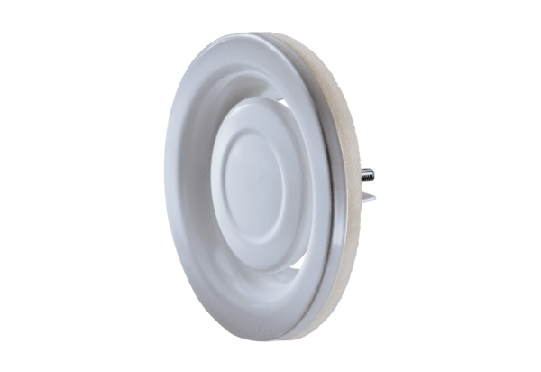Zawór talerzowy, metalowy TFA 10Opakowanie jednostkowe: 1 sztukaAsortyment: C
Numer artykułu: 0151.0369Producent: MAICO

